Wie entstehen Wolken? – Chemie im Regenwald und in luftiger Höhe
- Aufgabe - Die Aggregatzustände
Im Unterricht haben wir bereits den Begriff des Aggregatzustands kennen gelernt. Benenne die Übergänge zwischen den Aggregatzuständen und trage sie in die leeren Felder an den Pfeilen ein.
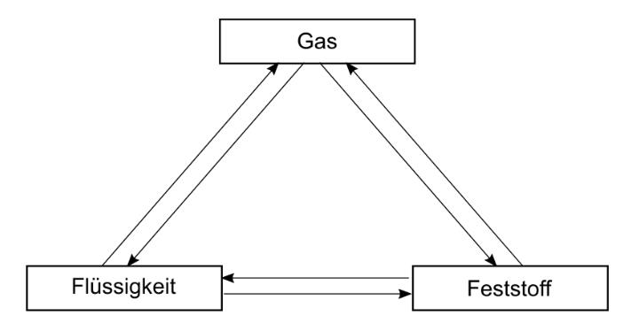

- Aufgabe – Wie entstehen Wolken?
Im Versuch haben wir eine Wolke im Becherglas erzeugt. Erkläre mithilfe der oberen Grafik, wie sich Wolken bilden. Welche Aggregatzustände und Übergänge sind beteiligt? Beschreibe, welche Funktion das angezündete Streichholz erfüllt.
______________________________________________________________________________________________________________________________________________________________________________________________________________________________________________________________________________________________________________________________________

- Aufgabe- Der Regenwald macht sich seine Wolken selbst
„Im Ökosystem Regenwald sind Pilze und Pflanzen wichtige Partner bei der Entstehung von Nebel und Wolken: Forscher des Max-Planck-Instituts für Chemie haben jetzt herausgefunden, dass sie Salzpartikel freisetzen, […].“ (Quelle: Pöhlker, Christopher, Wie Salz im Regenwald zu Wolken wird, abrufbar unter https://www.mpg.de/6329569/pflanzen_pilze_salz_aerosol, letzter Zugriff am 25.07.16 22:37 Uhr)

Erkläre mithilfe des Zitates, wie sich im Regenwald Wolken bilden.
__________________________________________________________________________________________________________________________________________________________________________________________________________________________
_____________________________________________________________________________________________________________

Didaktischer Kommentar zum Schülerarbeitsblatt
Das Arbeitsblatt wird zur Vertiefung der Aggregatzustände und ihren Übergängen am Beispiel des Naturphänomens Wolkenbildung in Kombination mit dem Versuch „Wolken im Glas kreieren“ eingesetzt. Damit bietet es sich zur Übung bzw. Vertiefung nach der Einführung der Begrifflichkeiten zu den Aggregatzuständen an.

Erwartungshorizont (Kernkurriculum)
- Aufgabe – Die Aggregatzustände
Die Aufgabe entspricht dem Anforderungsbereich 1 mit einer Reproduktion der in der vorherigen Unterrichtsstunde erarbeiteten Begriffe zum Thema Aggregatzustände und ihre Übergänge in einem ihnen bekannten Schema.
Basiskonzept Energie: Die SuS führen geeignete Experimente zu den Aggregatzustandsänderungen durch (Bereich Erkenntnisgewinnung). Die SuS erkennen Aggregatzustandsänderungen in ihrer Umgebung (Bereich Bewertung).
- Aufgabe – Wie entstehen Wolken?
Die Schülerinnen und Schüler erklären nach Durchführung des Versuches „Eine Wolke im Glas kreieren“ die Wolkenentstehung als Beispiel für eine Kondensation (Anforderungsbereich II). Im Bereich Fachwissen beschreiben sie, dass der Aggregatzustand eines Stoffes von der Temperatur abhängt und wenden ihr theoretisches Wissen auf ein Naturphänomen an.
- Aufgabe – Der Regenwald macht sich seine Wolken selbst
In dieser letzten Aufgabe soll ein Wissenstransfer auf die Wolkenbildung im Regenwald erfolgen. Kernpunkt ist das Verständnis der ausgestoßenen Salzpartikel als Kondensationskeime. Damit kann von der Lehrperson abgeprüft werden, inwieweit die theoretischen Grundlagen des Versuches verstanden wurden.

Erwartungshorizont (Inhaltlich)
- Aufgabe - Die Aggregatzustände
Erstarren
Schmelzen
Verdampfen
Kondensieren
Sublimieren
Resublimieren
- Wie entstehen Wolken?

Wolken entstehen durch die Sonneneinstrahlung, das Wasser auf der Erdoberfläche zum Verdunsten bringt. Dies wird im Versuch mit erwärmtem Wasser nachgestellt. Der Wasserdampf steigt in beiden Fällen nach oben. Auf dem Weg nach oben kühlt der Wasserdampf ab. Je kälter die Luft wird, desto weniger Wasser kann sie speichern. Dadurch steigt die relative Luftfeuchtigkeit an. Bei einer bestimmten Temperatur ist der relative Anteil an Wasserdampf so hoch, dass die Luft gesättigt ist. Diese Temperatur wird als Taupunkt bezeichnet. Daraufhin kondensiert das Wasser. Dazu werden aber noch kleine Staubpartikel benötigt, an denen das Wasser kondensieren kann (Kondensationskerne). Um diese Kerne lagern sich immer mehr kleine Wassertropfen an und die Wolke wird größer.

- Aufgabe - Der Regenwald macht sich seine Wolken selbst

Nebel und Wolken entstehen nur, wenn die Luft feine Partikel enthält, an denen die Feuchtigkeit kondensieren kann. Die ausgestoßenen Salzpartikel bilden Kondensationskeime, an denen die Luftfeuchte des Regenwalds zu Wassertropfen kondensiert.

